* Banque filière PT 㸷
Epreuve de Physique I-A
Durée 4 h
L'utilisation des calculatrices est autorisée
REFRACTOMETRIE
Les deux parties I et II de ce sujet sont indépendantes.
La réfractométrie est l'ensemble des techniques optiques de mesure de l'indice de réfraction d'un milieu matériel. Dans ce sujet on se propose d'étudier quelques-unes de ces méthodes.
L'indice de réfraction absolu d'un milieu est défini, pour une valeur $v$ donnée de la fréquence, comme étant le quotient de la vitesse c de la lumière (rayonnement électromagnétique) dans le vide par la vitesse $v$ de phase, dans le milieu considéré, d'une onde monochromatique de fréquence $v$.
La vitesse de la lumière dans le vide, vaut $c=299792458 m/s$.
La longueur d'onde, dans le vide, correspondant à la fréquence $ν$, vaut $λ_{0}=\frac{c}{v}$.
Dans un milieu matériel (gazeux, ou liquide, ou solide), à chaque composante monochromatique de fréquence $v$ est associée la longueur d'onde $λ=\frac{v}{v}$.
L'indice de réfraction absolu du milieu s'écrit donc: $n=\frac{c}{v}=\frac{λ_{0}}{λ}$.
Hormis le cas du vide, la valeur de v dans un milieu est fonction de celle de la fréquence ; il en est de même pour l'indice du milieu, qui est alors dit « dispersif » .
L'air, comme tout gaz, a un indice absolu très voisin de l'unité ; il n'en diffère que de l'ordre de trois unités de la quatrième décimale: $n_{\text{air }}−1≈{3.10}^{−4}$, tandis que les indices des solides et des liquides ont des valeurs plus élevées, qui diffèrent de 1 par plusieurs unités de la première décimale.
Dans tout ce problème, on assimile la valeur de l'indice de l'air à 1.
PARTIE I MESURE D'INDICE DE REFRACTION: METHODE DU PRISME
Pour mesurer l'indice de réfraction d'un solide transparent (verre, cristaux...) ou d'un liquide transparent (l'eau...), on peut exploiter les résultats de la mesure de la déviation par un prisme.
A. LOIS DE REFRACTION DU PRISME :
On considère un prisme isocèle, réalisé dans un milieu solide transparent d'indice de réfraction $n$ à mesurer, d'arête $P$ et d'angle au sommet $A$. Ce prisme est plongé dans l'air dont l'indice de réfraction est assimilé à l'unité. Un rayon du « faisceau parallèle » incident, contenu dans le plan de figure perpendiculaire à l'arête P et passant par un point B , arrive au point I sur la face d'entrée du prisme sous l'angle d'incidence $i$; on s'intéresse, dans la suite, au cas où le rayon émergent en I' existe ; $C$ est un point situé sur cet émergent.
Tous les angles sont définis sur la figure 1 ci-après. La convention de signe, commune à tous ces angles, est la convention trigonométrique. On notera que, dans le cas particulier de figure proposé ci-dessous, les valeurs des six angles A, i, i', r, r' et D sont toutes comprises entre 0 et $π/2rad$.
- Prouver que tous les rayons lumineux dessinés sur la figure 1 sont contenus dans un même plan.
- Etablissement des formules du prisme:
a) Ecrire la loi de réfraction aux points I et I';
b) Etablir la relation entre les angles A , r et r ';
c) Ecrire la relation entre $D,i,i^{′},r$ et $r^{′}$;
d) En déduire l'expression de la déviation $D$ en fonction de $i,i$ ' et de $A$;
e) Montrer que, dans le cas où tous les angles sont petits devant 1 rad, D s'exprime simplement en fonction de ( $n−1$ ) et de A ; faire deux commentaires sur la pertinence de cette dernière relation.
Dans toute la suite, les angles ne sont pas nécessairement petits devant 1 rad.
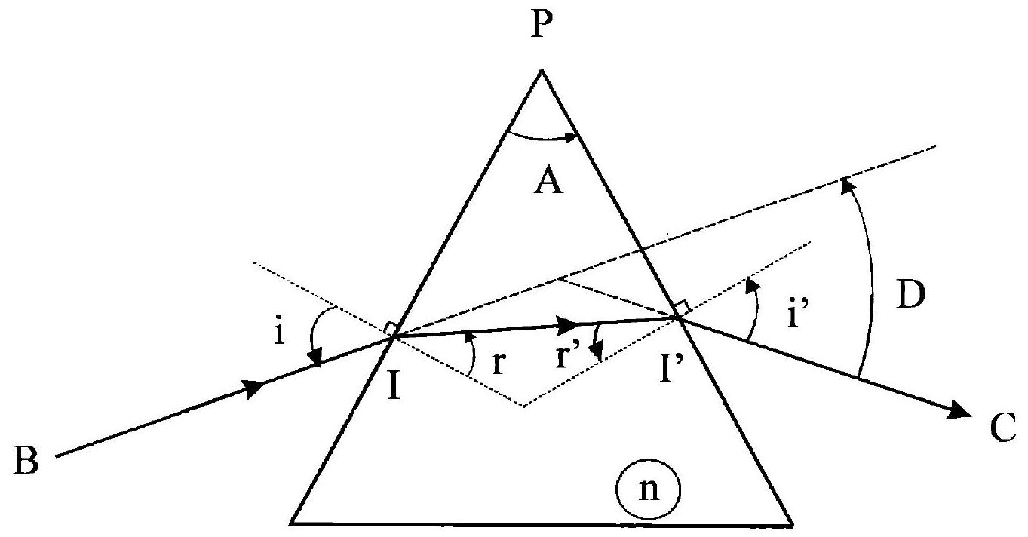
Figure 1
- Montrer que, pour que le rayon émergent existe, il est nécessaire que les deux conditions suivantes soient satisfaites:
a) $A<2Arcsin\left(\frac{1}{n}\right)$, et :
b) $i_{\text{lim }}<i<\frac{π}{2}$ avec $sin⁡\left(i_{\text{lim }}\right)=nsin⁡\left(A−Arcsin\left(\frac{1}{n}\right)\right);$ on pourra, pour prouver cette condition b), faire un tableau des variations de $r,r^{′}$, et $sin⁡\left(r^{′}\right)$ lorsque $−\frac{π}{2}<i<+\frac{π}{2}$.
Dans toute la suite, nous considérons que ces deux conditions sont satisfaites et que par conséquent le rayon émergent existe toujours.
- a) Montrer que $D$ passe par un minimum $D_{m}$ lorsque $i=i^{′}$ (valeur commune notée $i_{m}$ ). Donner le lien littéral entre $D_{m},A$, et l'indice $n$ (supérieur à 1).
b) Tracer l'allure de la courbe représentant les variations de $D$ en fonction de $i$, avec $n=1,5$ et $A={60}^{∘}$. Préciser, aux deux extrémités de ce graphe (correspondant à $i=i_{\text{lim }}$ et $i=\frac{π}{2}$ ) les valeurs de $D$ et des coefficients directeurs des tangentes.
c) Comment peut-on observer expérimentalement ce minimum de la déviation?
B. METHODE DU PRISME PLACE AU MINIMUM DE DEVIATION
- Exprimer la relation entre l'indice de réfraction du matériau du prisme, la valeur minimale $D_{m}$ de l'angle de déviation et l'angle au sommet $A$.
- Expliquer le principe d'une méthode expérimentale de détermination de l'indice de réfraction à partir de la mesure de l'angle au sommet $A$ et de la déviation minimale $D_{m}$.
- Trouver la valeur de l'indice d'un prisme correspondant, pour une longueur d'onde donnée, à un minimum de déviation $D_{m}={37}^{∘}{18}^{′}$, l'angle A valant ${60}^{∘}$. Quelle est l'incertitude sur ce résultat en supposant que l'on peut mesurer les angles avec une incertitude de l'ordre de $2^{′}$ (deux minutes d'angle) ? On rappelle que $1^{∘}={60}^{′}$.
- Les résultats précédents ont été obtenus en supposant le prisme éclairé de façon monochromatique. En réalité, l'indice de réfraction du milieu varie en fonction de la longueur d'onde dans le vide suivant une loi $n=n\left(λ_{0}\right)$; on dit que le milieu est dispersif.
a) Cette propriété représente-telle un intérêt ou un inconvénient dans les conditions les plus courantes d'utilisation d'un prisme en optique? Pourquoi?
b) Dans la condition d'éclairage du prisme sous une incidence i fixe, exprimer la valeur du pouvoir dispersif $dD/dλ_{0}$ du prisme en fonction de $A,r,i^{′}$ et de la dispersion $dn/dλ_{0}$ du milieu.
c) Proposer une méthode expérimentale pour accéder à la dispersion $dn/dλ_{0}$ du milieu par mesure du pouvoir dispersif $dD/dλ_{0}$ du prisme, au voisinage de la déviation minimale pour $λ_{0}$.
C. METHODE AVEC POSITION FIXE DU PRISME
Une autre méthode pour mesurer l'indice du prisme, est celle dite de la position fixe du prisme.
- On place le prisme, d'indice de réfraction $n$ inconnu, dans une position fixe telle que la face d'entrée du prisme se trouve perpendiculaire aux rayons incidents (figure 2). Etablir la relation entre l'indice de réfraction $n$, l'angle $A$ et la déviation $D$. En déduire une méthode expérimentale permettant de mesurer n .
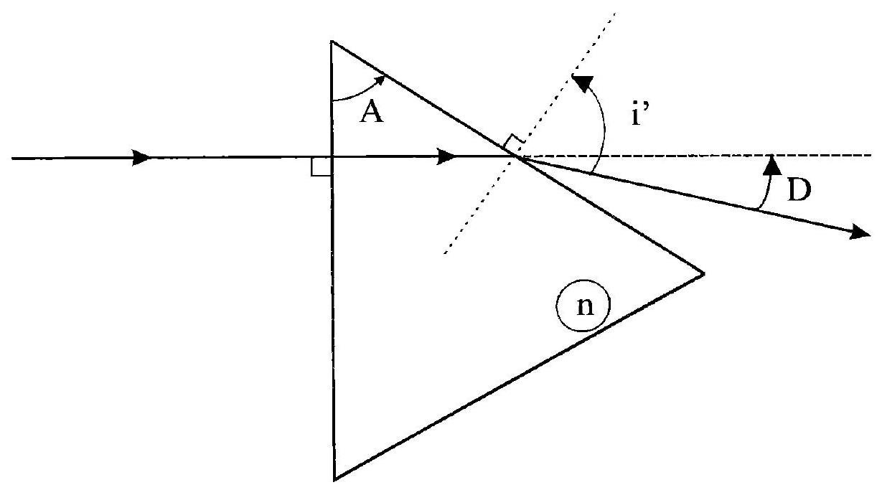
Figure 2
- Application numérique : $A={40}^{∘},D={34}^{∘}{48}^{′}$. Trouver la valeur de l'indice de réfraction du prisme. Quelle est l'incertitude sur l'évaluation de $n$ si l'incertitude de mesure sur les angles a la même valeur que celle de la question B. 3 ?
PARTIE II
METHODE D'IMMERSION ; METHODE INTERFEROMETRIQUE
A. METHODE D'IMMERSION ET INTERFEROMETRE DE MICHELSON
La méthode d'immersion est utilisée pour mesurer l'indice de réfraction de certains solides transparents qui ont des formes extérieures irrégulières, avec des surfaces polies ou non (pièces de verre brut, éclats de cristaux...). Cette méthode consiste à comparer l'indice de réfraction du solide avec celui du milieu liquide dans lequel l'objet solide transparent est immergé. L'indice du milieu liquide, quant à lui, peut être mesuré par plusieurs méthodes, dont la seconde méthode interférométrique étudiée dans la partie $B$.
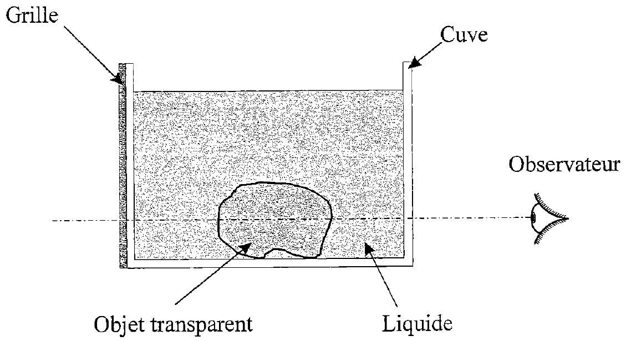
Figure 3
- Sur la figure 3 est représenté le schéma de principe de la méthode d'immersion. L'objet solide transparent dont l'indice est à mesurer est placé dans une cuve transparente dont les faces sont parallèles et de bonne qualité optique afin d'éviter des diffusions optiques parasites. Sur la face avant de la cuve on place une grille faite de motifs rectilignes et qui sert d'objet à observer. La cuve est ensuite remplie d'un mélange liquide transparent à deux ou plusieurs composants miscibles. L'indice de réfraction absolu du liquide varie en fonction de la proportion des composants dans ce mélange. Un observateur se met derrière la face arrière de la cuve et observe les motifs rectilignes de la grille à travers le mélange liquide et l'objet solide transparent. La proportion des liquides dans le mélange est modifiée jusqu'à ce que l'indice du mélange soit égal à celui de l'objet transparent.
Comment l'observateur arrive-t-il, par observation de l'image de la grille, à détecter le moment où l'indice du liquide est égal à celui de l'objet solide transparent? Qu'observe-t-il tant que cette égalité n'est pas vérifiée? Justifier vos réponses en expliquant le phénomène physique.
On peut repérer de façon encore plus précise le passage par l'égalité des indices en plaçant l'ensemble de la cuve contenant le liquide et l'objet solide transparent, après avoir ôté la grille de la face avant, dans un des bras d'un interféromètre à faisceaux séparés, par exemple l'interféromètre de Michelson dont le schéma est présenté page suivante, sur la figure 4.
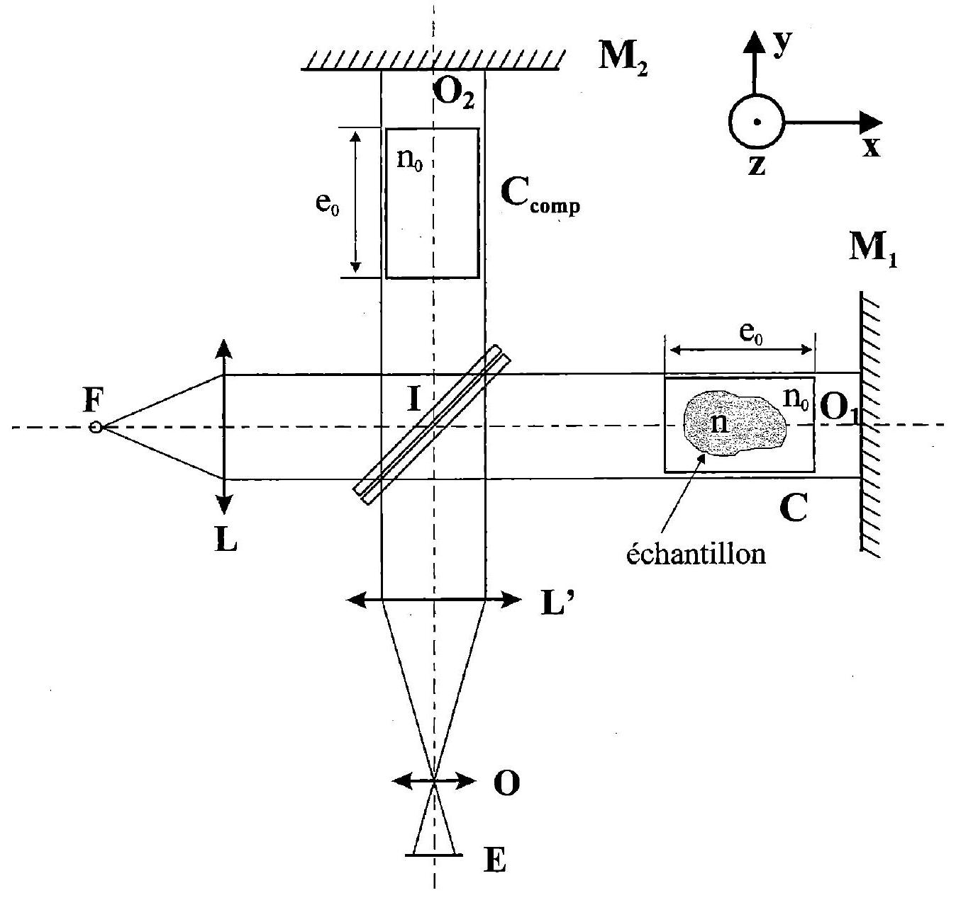
Figure 4
Dans tout ce qui suit, les longueurs ${IO}_{1}$ et ${IO}_{2}$ des deux bras sont supposées égales. $\left(M_{2}\right)$ est perpendiculaire à ${IO}_{2}$, et $\left(M_{1}\right)$ est initialement perpendiculaire à ${IO}_{1}$.
2. Phase de pré-réglage de l'interféromètre en «coin d'air»
L'interféromètre est éclairé par une source légèrement étendue, centrée sur $F$, foyer objet de la lentille collimatrice (L). Les incidents issus de F donnent, après (L) des émergents qui éclairent l'interféromètre en incidence normale. L'ensemble des lames séparatrice et compensatrice est réglé de telle sorte que la différence de marche supplémentaire introduite par la lame séparatrice est complètement compensée, et ces lames sont inclinées de ${45}^{∘}$ sur le faisceau émergent de (L). La lentille (L') disposée à la sortie de l'interféromètre, parallèle au miroir ( $M_{2}$ ), forme l'image de la source sur l'objectif (O) de la caméra d'observation ou d'enregistrement. Les images des points $O_{1}$ et $O_{2}$ se forment dans le plan $E$, où se trouve un récepteur d'image.
Dans un premier temps, on ne place aucune des deux cuves sur les voies de l'interféromètre.
La source (S) est monochromatique. Pour faire apparaître un réseau de franges interférentielles rectilignes bien contrastées sur l'écran ( $E$ ), l'interféromètre est préalablement réglé en coin d'air par rotation du miroir ( $M_{1}$ ) autour de l'axe $O_{1}z$ perpendiculaire au plan de la figure $n^{∘}4$, ci-dessus.
On note (voir figure 5 ci-dessous) $ε$ l'angle positif, mais très petit devant un radian, que fait $M_{2}$ avec l'image $M_{1}$ ' de $M_{1}$ par la séparatrice; $O_{2}z$ est donc l'arête du coin d'air ainsi formé.
Figure 5
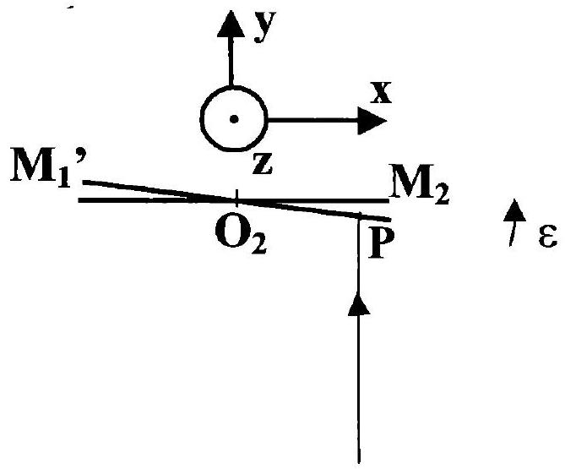
On observe, dans le plan E du récepteur, l'image des franges d'interférences localisées sur le coin constitué par $M_{2}$ et $M_{1} ^{′}$. On supposera, pour simplifier, que le grandissement est égal à -1 .
a) Déterminer, en un point P de $M_{1}$, d'abscisse x (l'origine des abscisses étant choisie en $O_{2}$ ) la différence de marche $δ(P)=(FP)_{2}−(FP)_{1}$ en fonction de x et du petit angle $ε$. En déduire la valeur de l'ordre d'interférence en ce point P en fonction de x , de l'angle $ε$ et de la longueur d'onde $λ_{0}$.
b) Exprimer l'interfrange en fonction de la longueur d'onde $λ_{0}$ et de l'angle $ε$. Que pourrait-on dire de l'interfrange si cet angle n'était pas très petit ?
Application numérique : la longueur d'onde est 628 nm et l'angle $ε$ vaut ${5.10}^{−4}$ radian.
c) Prouver sans calcul pourquoi l'ordre d'interférence au point P ' image de P dans le plan $E$ est le même qu'au point $P$.
3. Evaluation interférométrique de l'écart ( $n−n_{o}$ )
L'ensemble de la cuve ( C ), remplie du mélange liquide et contenant l'échantillon, est introduit dans le bras du miroir $M_{1}$ de telle manière que celle-ci soit éclairée entièrement et uniformément. Dans ce qui suit, on considère que les parois de la cuve sont parallèles et d'épaisseurs nulles.
Les faisceaux incidents sont normaux aux parois de la cuve contenant l'échantillon. L'épaisseur de la cuve est $e_{0}$ et l'indice du mélange liquide est $n_{0}$.
On introduit dans le bras du miroir ( $M_{2}$ ) une cuve ( $C_{\text{comp }}$ ) identique à la cuve ( C ), de même épaisseur $e_{0}$, contenant le même mélange liquide d'indice $n_{0}$.
On suppose que, les indices $n_{o}$ et $n$ étant très proches (on supposera que l'écart est de l'ordre de ${10}^{−3}$ ), on peut négliger le phénomène de réfraction des rayons lumineux aux entrée et sortie de l'échantillon; en outre, on note e l'épaisseur traversée dans l'échantillon d'indice n , épaisseur qui n'est pas nécessairement uniforme.
a) Etudier, sans calcul lourd, l'effet de la présence de la cuve compensatrice sur le contraste.
L'angle $ε$ étant très petit, on peut considérer, à l'ordre 1, que l'épaisseur traversée dans la cuve de compensation vaut toujours $e_{0}$.
b) Déterminer la nouvelle valeur de la différence de marche au point $P^{′}$ du plan $E$, en fonction de la valeur trouvée précédemment, de ( $n−n_{o}$ ) et de e, qui est a priori fonction de la position du point $P$ introduit précédemment.
On suppose que l'échantillon est un biprisme de largeur 2 L , d'arête parallèle à $O_{1}$ y; l'épaisseur traversée e ne dépend ici que de la coordonnée $z$ et vérifie l'équation :
$$\frac{e}{e_{max}}+\frac{|z|}{L}=1,$$
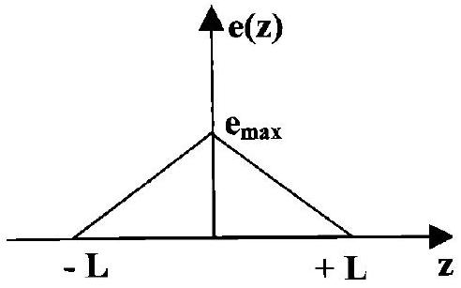
avec $L=1 cm$ (voir graphe de $e(z)$ ci-contre).
c) Quelle est l'image de ce biprisme par la séparatrice ?
d) Représenter, dans ce cas, l'allure des franges, et montrer qu'elles ne peuvent redevenir véritablement rectilignes que si $n$ et $n_{o}$ sont égaux
e) Quelle valeur de la différence entre les indices du liquide et de l'échantillon peut-on déceler si le détecteur d'image est capable de détecter un déplacement de frange de l'ordre de $0,1 mm$ ? On donne : $e_{max}=5 mm$.
B. DEUXIEME METHODE INTERFEROMETRIQUE
On souhaite ici effectuer la mesure de l'indice du mélange liquide de la cuve de mesure, par une seconde méthode interférométrique. A cette fin, on utilise un interféromètre de Mach-Zehnder dont le schéma est représenté sur la figure 6, ci-dessous.
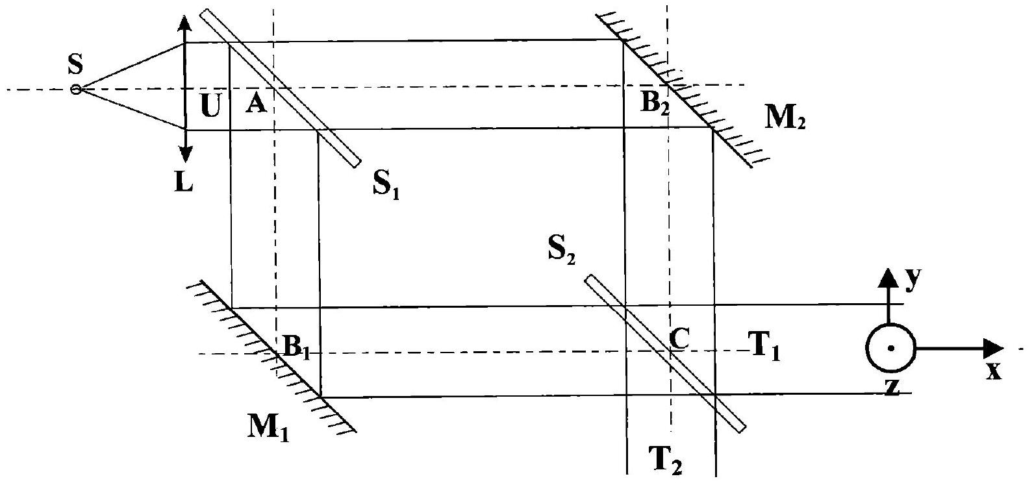
Figure 6
L'interféromètre est constitué par deux lames séparatrices $S_{1}$ et $S_{2}$ et deux miroirs $M_{1}$ et $M_{2}$ disposés aux quatre sommets $A,C,B_{1}$ et $B_{2}$ d'un rectangle. Une source ponctuelle de lumière est placée au foyer objet de la lentille (L) pour éclairer l'interféromètre en «lumière parallèle ».
Les deux lames séparatrices et les deux miroirs sont initialement inclinés de ${45}^{∘}$ par rapport aux faisceaux incidents. La séparatrice $S_{1}$ partage le faisceau incident en un faisceau transmis et un faisceau réfléchi ; le premier se réfléchit sur le miroir $M_{2}$ et le second sur le miroir $M_{1}$ avant d'atteindre la séparatrice $S_{2}$ qui les recombine, dans le faisceau interférentiel ( $T_{2}$ ) d'une part, et dans le faisceau interférentiel ( $T_{1}$ ) d'autre part.
Les coefficients de réflexion $r^{′}$ et de transmission t' pour les amplitudes de chacune des deux lames séparatrices $S_{1}$ et $S_{2}$ valent :
$$r^{′}=\frac{\sqrt{2}}{2}\text{ et }t^{′}=\frac{\sqrt{2}}{2}.$$
De plus le phénomène de réflexion sur chaque séparatrice introduit un déphasage de $\frac{π}{2}$, de l'onde réfléchie par rapport à l'onde incidente.
Pour les miroirs $M_{1}$ et $M_{2}$, ou suppose que les coefficients de réflexion pour les amplitudes valent 1. Les déphasages à la réflexion sur les miroirs parfaits $M_{1}$ et $M_{2}$ ne seront pas pris en compte, intervenant symétriquement sur les deux voies.
L'amplitude complexe du faisceau incident (U) au point A est notée ${\overset{ˆ}{a}}_{0}$, la grandeur lumineuse complexe instantanée en A valant $\underline{s_{0}}(A,t)={\overset{ˆ}{a}}_{0}exp⁡(iωt)$; les amplitudes complexes des faisceaux transmis ( $T_{1}$ ) et ( $T_{2}$ ) sont respectivement notées ${\overset{ˆ}{a}}_{1}$ et ${\overset{ˆ}{a}}_{2}$.
1 . L'interféromètre est tout d'abord réglé sans aucune cuve. Exprimer les amplitudes complexes ${\overset{ˆ}{a}}_{1}$ et ${\overset{ˆ}{a}}_{2}$ en fonction de ${\overset{ˆ}{a}}_{0}$ et du déphasage $φ_{0}$ correspondant à chacun des bras $S_{1}M_{1}S_{2}$ et $S_{1}M_{2}S_{2}$, de chemins optiques égaux. En déduire les intensités $l_{1}$ et $l_{2}$ des faisceaux ( $T_{1}$ ) et ( $T_{2}$ ). Commenter le résultat.
2. L'interféromètre est encore utilisé sans aucune cuve, et on souhaite obtenir des franges interférentielles rectilignes. On effectue une petite rotation des deux miroirs $M_{1}$ et $M_{2}$, d'un même petit angle $ε$ dans le sens trigonométrique autour de leurs axes respectifs $B_{1}z$ et $B_{2}z$, perpendiculaires au plan de la figure 6.
On ne s'intéresse dans la suite qu'au faisceau interférentiel ( $T_{1}$ ).
a) On nomme O un point du champ d'interférence où le déphasage est nul ; expliquer pourquoi les phases $ϕ_{1}(P,t)$ et $ϕ_{2}(P,t)$ en un point P quelconque du champ d'interférence sont de la forme: $ϕ_{1}(P,t)=ωt−\vec{k_{1}}⋅\vec{OP}+α$ et $ϕ_{2}(P,t)=ωt−\vec{k_{2}}⋅\vec{OP}+α$; on ne demande pas, dans cette question, de calculer $\vec{k_{1}},\vec{k_{2}}$ ni $α$.
b) Préciser les composantes cartésiennes des vecteurs d'onde $\vec{k_{1}}$ et $\vec{k_{2}}$ en fonction de la longueur d'onde $λ_{0}$, et du petit angle $ε$ de rotation des miroirs.
c) En déduire les valeurs du déphasage $Δϕ=ϕ_{2}(P,t)−ϕ_{1}(P,t)$ et de l'ordre d'interférence p au point P en fonction de ses coordonnées cartésiennes ( $x,y,z$ ).
Dans toute la suite, on place un écran dans le plan yOz.
d) Trouver la valeur de l'interfrange en fonction de la longueur d'onde $λ_{0}$, et du petit angle $ε$. Application numérique : $λ_{0}=628 nm;ε={5.10}^{−4}rad$. Calculer l'interfrange.
On introduit maintenant, sans modifier la valeur de l'angle $ε$; la cuve de mesure (C) et la cuve de référence ( $C_{\text{ref }}$ ) dans les bras de l'interféromètre de manière qu'elles occupent le même emplacement dans le champ interférentiel (figure7). On considère que, sur chacune des deux voies, la longueur de liquide traversé vaut $e_{0}=5 cm$.
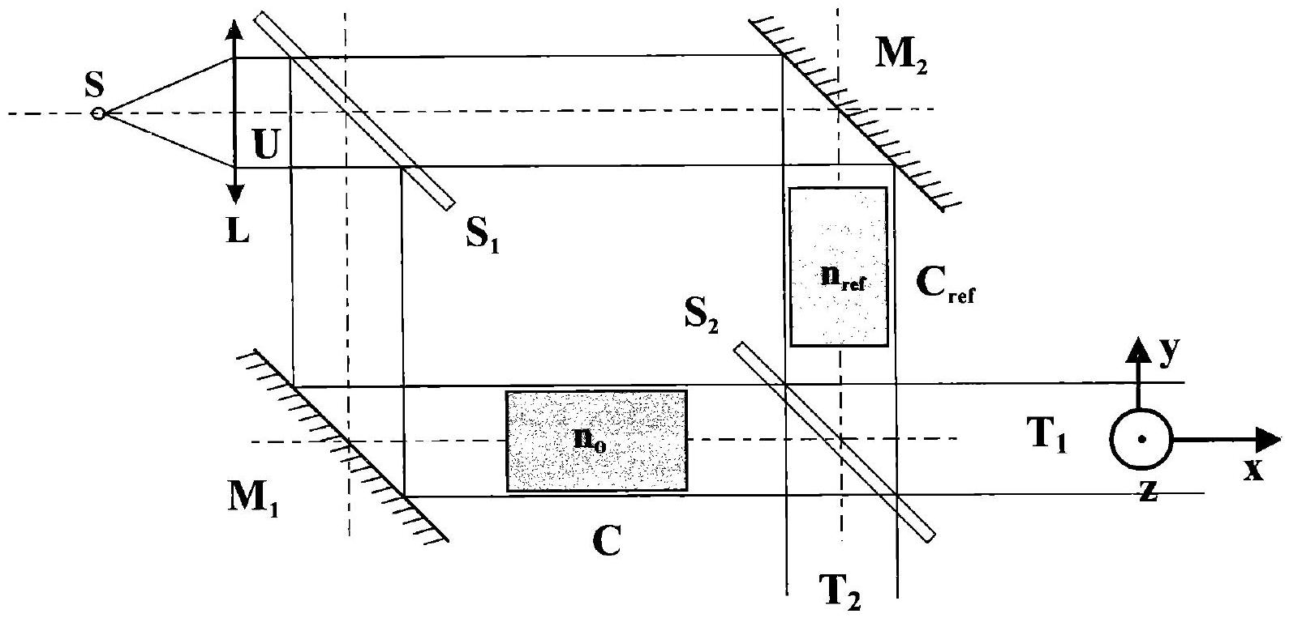
Figure 7
- Y'a-t-il, par rapport à la situation précédente, déplacement des franges si $n_{o}=n_{\text{réf }}$ ? Justifier votre réponse.
- Les deux cuves sont initialement toutes deux remplies par le même liquide (celui de référence, d'indice $n_{\text{réf }}$ supposé connu avec une très grande précision); à l'aide d'une pompe et d'un circuit mélangeur, on fait passer très progressivement l'indice dans la cuve de mesure de la valeur $n_{\text{réf }}$ à la valeur finale $n_{o}$ à mesurer; le liquide de la cuve de référence reste inchangé.
a) Montrer, en raisonnant sur l'ordre d'interférence, que le décompte du nombre de franges qui «défilent» entre le début et la fin de cette expérience et le repérage du sens de ce défilement permettent de mesurer la valeur de l'écart d'indice ( $n_{o}−n_{\text{réf }}$ ).
b) $λ_{0}=628 nm$ et $e_{0}=1 cm$. Sachant qu'on peut arriver à détecter un déplacement de $1/10$ de frange, quelle est la plus petite variation d'indice détectable a priori ? Commenter.
- L'indice de réfraction d'un milieu varie en fonction de la température. Pour les liquides usuels, le coefficient de température dn/dT se situe entre ${4.10}^{−4}$ et ${8.10}^{−4}{ K}^{−1}$. Pour obtenir une bonne exactitude de mesure d'indice, le milieu est stabilisé en température. Quelle doit être la stabilité de la température de l'enceinte contenant le liquide, si l'on veut assurer des mesures d'indice à ${10}^{−5}$ près ?
Fin du sujet

